**A TAVALYI NAGY SIKERRE VALÓ TEKINTETTEL ÚJRA MEGSZERVEZZÜK!**

**2016. február 7-én, farsangvasárnap ismét részt vesz iskolai csoportunk a busójárás eseményein. A program keretében ellátogatunk a Mohácsi Történeti Emlékparkba és a Csele-pataknál II. Lajos emlékművéhez.**

Előzetes információként a tavalyi árak (idén valamennyivel emelkedni fog valószínűleg): 3500 Ft buszköltség és 1000 Ft idegenvezetéses belépő az emlékparkba.

**Jelentkezés:** 3000 Ft **előleg befizetésével és az alábbi jelentkezési lap leadásával** Fülöp Károly szervezőnél (és az osztályfőnököknél) december 15-éig, a létszám erejéig. Gyermekek és felnőttek jelentkezését egyaránt várjuk.

**Busójárás**

**2016. február 7.**  
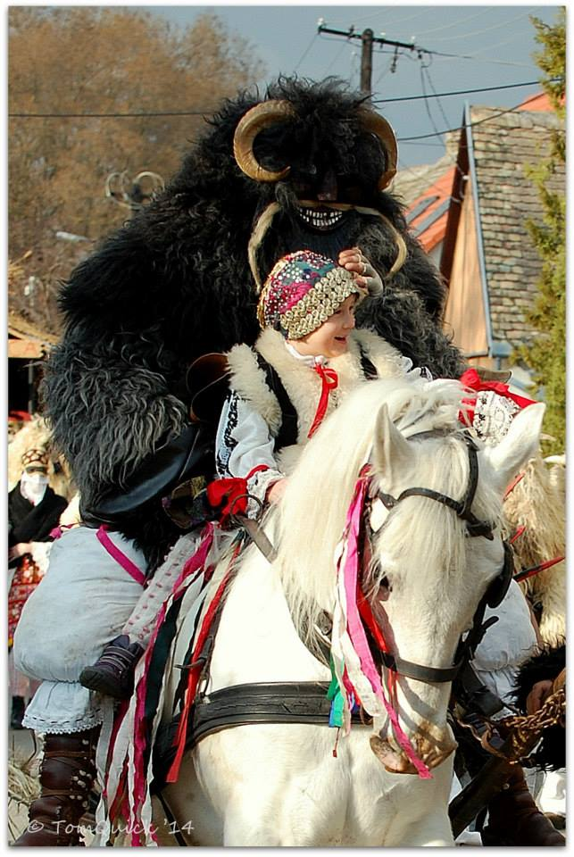  
[**Szerezzen életre szóló élményt a   
Busók földjén!**](http://www.mohacs.hu)

***"szőrével kifelé fordítják mind a subákat,***

***madzaggal kötik át, ráfűzve kong a kolompjuk;***

***zúgva-búg a busók nagy kürtje,***

***amott a kereplők vad recsegésétől visszhangzik messze a tájék,***

***mintha pokolból támadt volna az ördögi népség,***

***várja az indítást a busó-had."***

**Várjuk szeretettel mindazok jelentkezését, akik tavaly lemaradtak, akik most kaptak kedvet, továbbá akik tavaly velünk voltak, és idén újra eljönnének!**

**Budapest, 2015. november 19.**

**-------------------------------------------------------------------------------------------------**

**JELENTKEZÉSI LAP**

**BUSÓJÁRÁS – 2016. FEBRUÁR 7.**

**Jelentkező neve: _____________________________________**

**Osztálya: ______________________________**

**További jelentkező(k), pl. testvér, szülő:**

**1. _______________________________________________**

**2. _______________________________________________**

**3. _______________________________________________**

**4. _______________________________________________**

**Befizetett előleg összesen: __________ fő X 3.000 Ft: _________________ Ft**